

通识课之课程设计

 | 课程名称 | 网页制作教程 （10019601）
 | 学院(系) | 电子与信息工程学院(计算机系)
 | 专 业 | 信息安全
 | 学生姓名 | 王润霖 | 学号 | 2053182
2022-2023 学年 第 1 学期
目 录

1静态网页的页面 1
1.1 页面效果截屏 1
2 CSS布局 2
2.1 页面效果截屏 2
3 JS控制 3
3.1 页面效果截屏 3

1静态页面控制

1.1页面效果截屏（只可以用html标签，不能用css等其他，完成一本教材封面的网页实现。
注：
第一题只用了html，第二题使用html+css，虽然页面长相近似，但代码实现方法完全不同
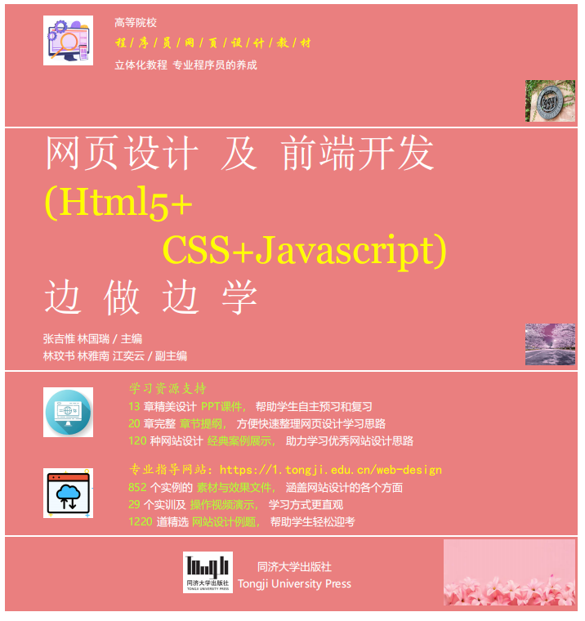
2 CSS布局

2.1页面效果截屏（尽可能用html+css，不能用其他，完成一本教材封面的网页实现。
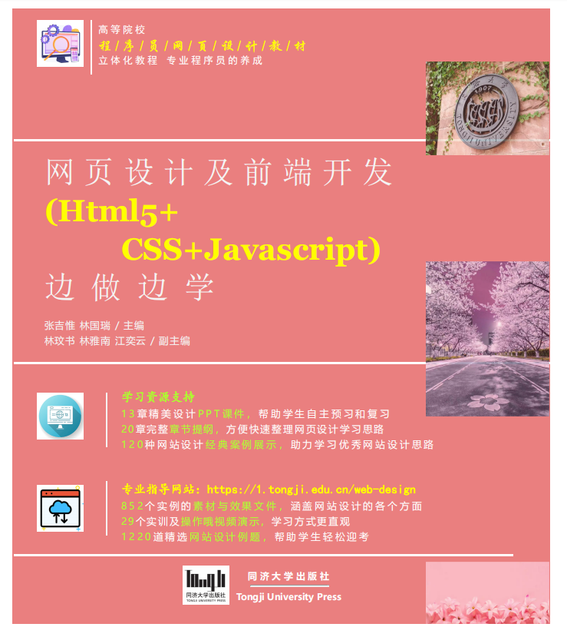
3 JS控制

3.1页面效果截屏（尽可能用html+css+js，不能用其他，完成网页动态实现。（示例如下）
截屏1：网页点击前
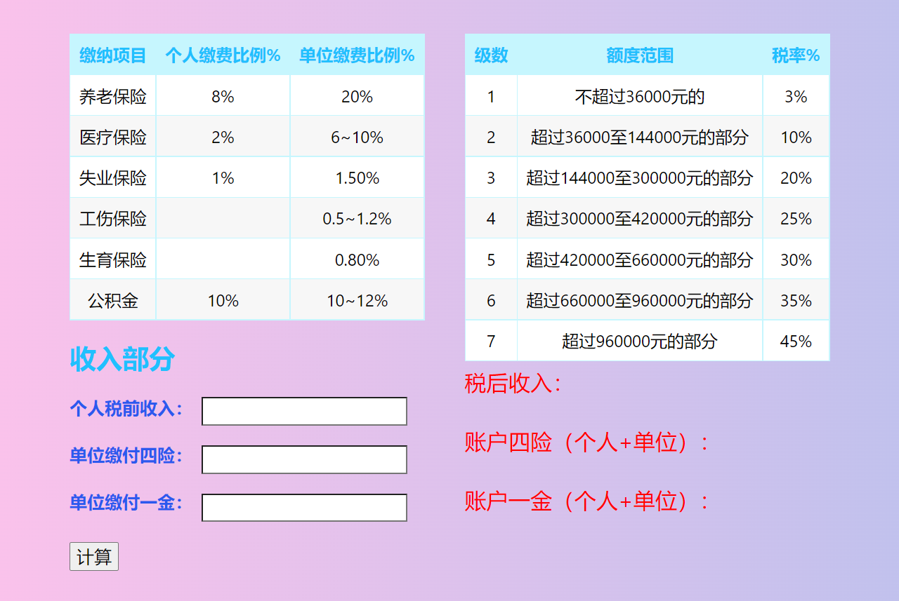

截屏2：网页点击后
